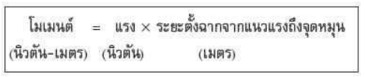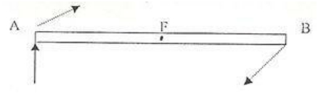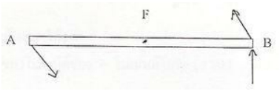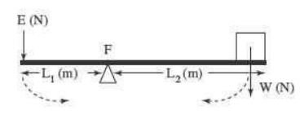

1

โมเมนต์
โมเมนต์ (Moment) หมายถึง ผลของแรงที่กระทำต่อวัตถุหมุนไปรอบจุดคงที่ ซึ่งเรียกว่าจุด
ฟัลคัม (Fulcrum)
ค่าของโมเมนต์ หาได้จากผลคูณของแรงที่มากระทำกับระยะที่วัดจากจุดฟัลครัมมาตั้งฉากกับ
แนวแรง ดังสูตร M = F x d หรือ

ทิศทางของโมเมนต์ มี 2 ทิศทาง คือ
1. โมเมนต์ตามเข็มนาฬิกา
คาน A B มีจุดหมุนที่ F มีแรงมากระทำที่ปลายคาน A จะเกิดโมเมนต์ตามเข็มนาฬิกา

F
2. โมเมนต์ทวนเข็มนาฬิกา
คาน A B มีจุดหมุนที่ F มีแรงมากระทำที่ปลายคาน B จะเกิดโมเมนต์ทวนเข็มนาฬิกา

F

รูปแสดงทิศทางของโมเมนต์

จากภาพ F เป็นจุดหมุน เอาวัตถุ W วางไว้ที่ปลายคานข้างหนึ่ง ออกแรงกดที่ปลายคานอีกข้าง หนึ่ง เพื่อให้ไม้อยู่ในแนวระดับพอดี

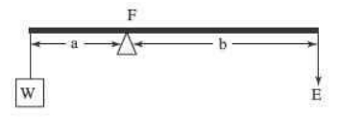

2

โมเมนต์ตามเข็มนาฬิกา = WxL2 (นิวตัน-เมตร) โมเมนต์ทวนเข็มนาฬิกา = ExL1 (นิวตัน-เมตร)

กฎของโมเมนต์
เมื่อวัตถุหนึ่งถูกกระทำด้วยแรงหลายแรง แล้วทำให้วัตถุนั้นอยู่ในสภาวะสมดุล (ไม่
เคลื่อนที่และไม่หมุน) จะได้ว่า
ผลรวมของโมเมนต์ทวนเข็มนาฬิกา = ผลรวมของโมเมนต์ตามเข็มนาฬิกา

คาน
หลักการของโมเมนต์ เราoeมาใช้กับอุปกรณ์ที่เรียกว่า คาน (lever) หรือคานดีดคานงัด คานเป็น เครื่องกลชนิดหนึ่งที่ใช้ดีดงัดวัตถุให้เคลื่อนที่รอบจุดหมด (fulcrum) มีลักษณะเป็นแท่งยาว หลักการ ทำงานของคานใช้หลักของโมเมนต์

การใช้โมเมนต์ในชีวิตประจำวัน
ความรู้เกี่ยวกับเรื่องของโมเมนต์ สามารถนำ ไปใช้ในชีวิตประจำวันในด้านต่างๆ
มากมาย เช่น การเล่นกระดานหก การหาบของ ตาชั่งจีน การแขวนโมบาย ที่เปิ ดขวด รถเข็น คีม ที่ตัด
กระดาษ เป็นต้น หรือในการใช้เชือกหรือสลิงยึดคานเพื่อวางคานยื่นออกมาจากกำแพง

